**FRANSISKA WIDYA KRISANTI**

**SIB-1B/08**

**PRAKTIKUM DASPRO**

**JOBSHEET 11**

**Percobaan 1**

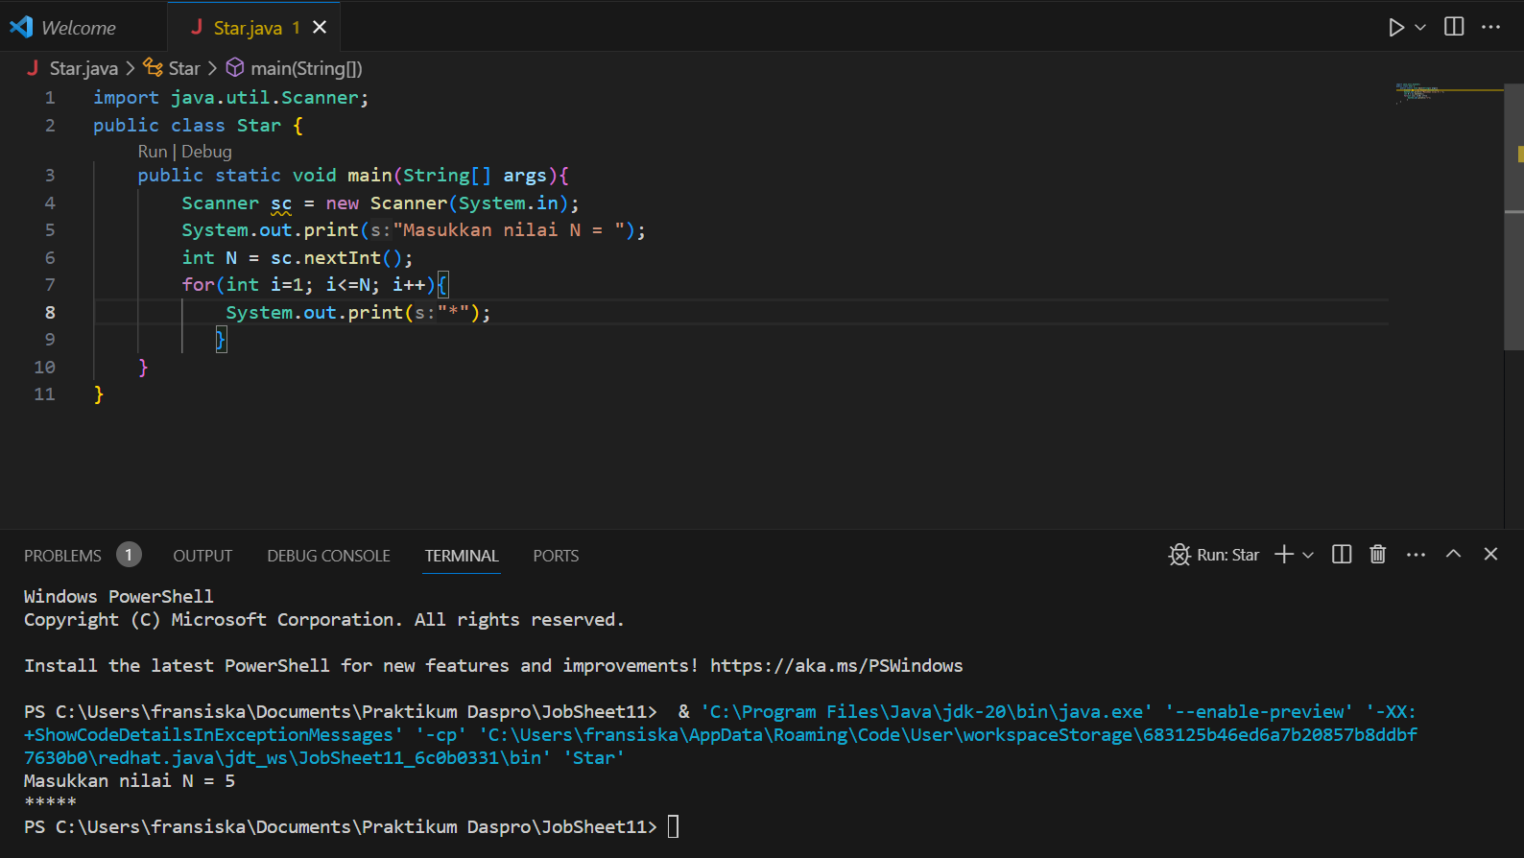

1. Jika pada perulangan for, inisialisasi i=1 diubah menjadi i=0, apa yang akibatnya? Mengapa bisa demikian?

🡪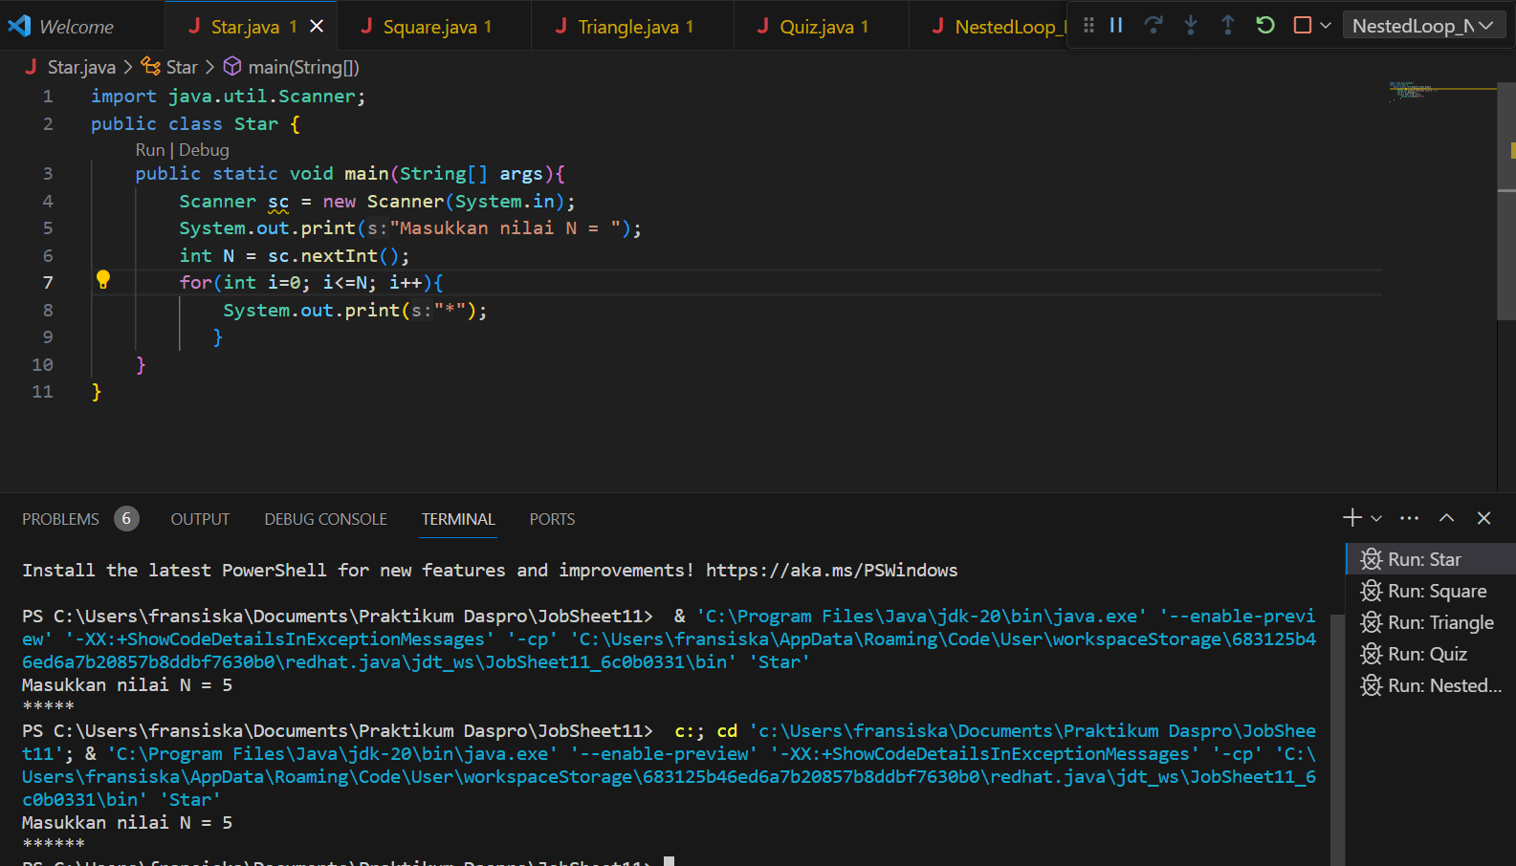

🡪Perbedaan dengan inisialisasi i=1 adalah ketika memasukkan nilai N=5 maka bintang yang dihasilkan adalah 5 *****

🡪Sedangkan dengan inisialisasi i=0 adalah ketika memasukkan nilai N=5 maka bintang yang dihasilkan adalah 6 bintang ******

🡪Hal ini disebabkan karena i=0 dihitung dari 0, dimana tempat 0 ikut terisi dan diproses, sehingga dalam hasilnya menjadi 6 bintang. Berbeda dengan i=1, jika dimulai prosesnya maka tetap seperti menghitung normal dan berhenti sampai di angka 5.

1. Jika pada perulangan for, kondisi i <= N diubah menjadi i > N, apa akibatnya? Mengapa bisa demikian?

🡪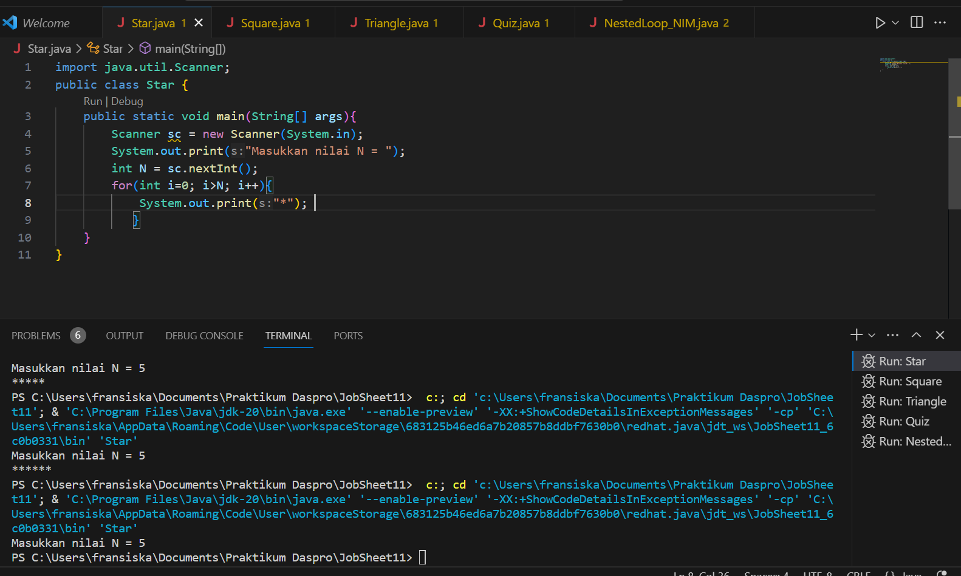

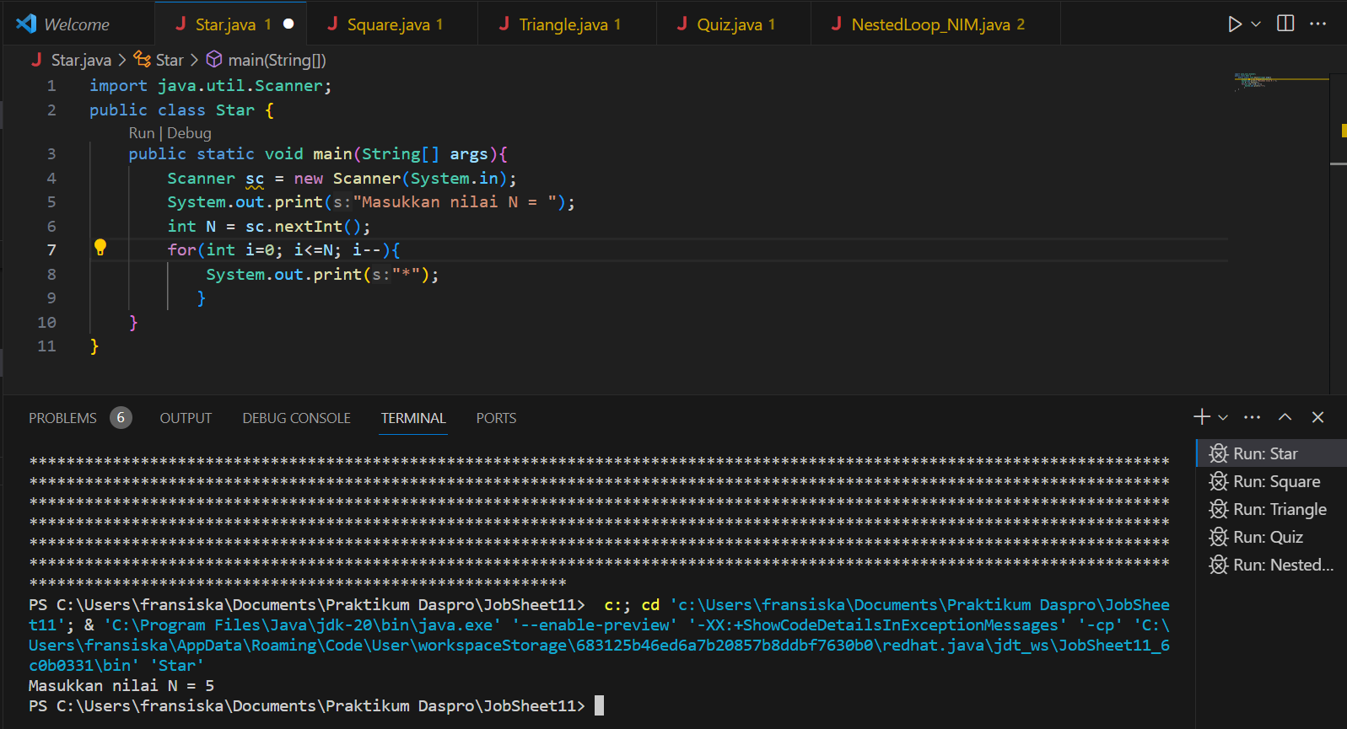

🡪Maka hanya terdapat output Masukkan nilai N = 5, jika tetap memakai i<=N maka hasilnya adalah bintang(*) yang berulang tidak terhingga. Karena kondisi i>N menandakan bahwa i lebih besar dari N, apabila diisi dibagian N dengan angka 5 maka tidak terjadi perulangan. Seharusnya diberikan kondisi yang benar dengan N lebih besar dari i.

1. Jika pada perulangan for, kondisi step i++ diubah menjadi i-- apa akibatnya? Mengapa bisa demikian?

🡪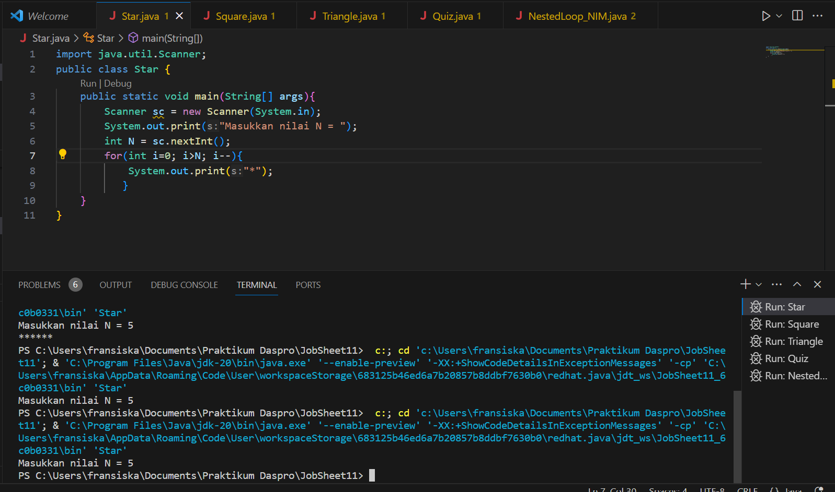

🡪Perulangan terjadi dengan arah yang berlawanan dan di bagian kondisi sudah diubah menjadi i>N maka hasilnya juga tetap yaitu Masukkan nilai N = 5 yang berarti tidak terjadi perulangan.

**Percobaan 2**

Pada saat di compile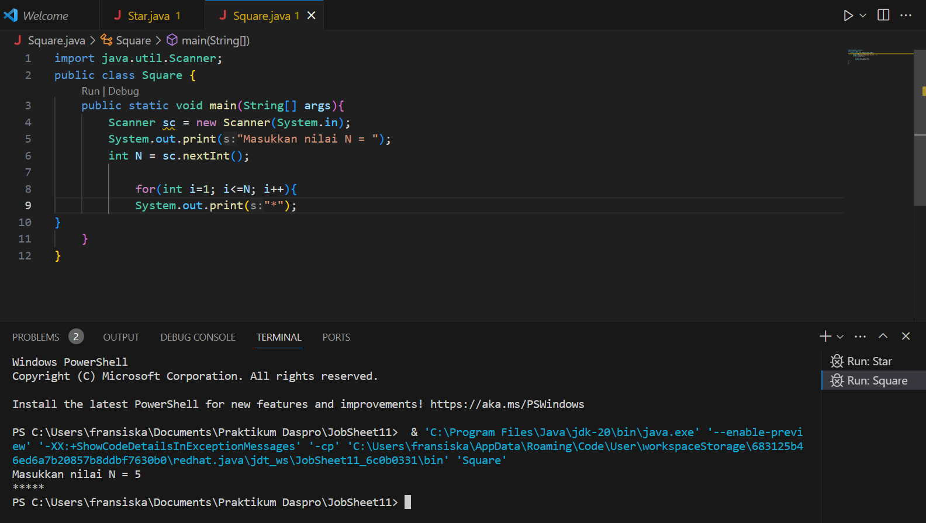

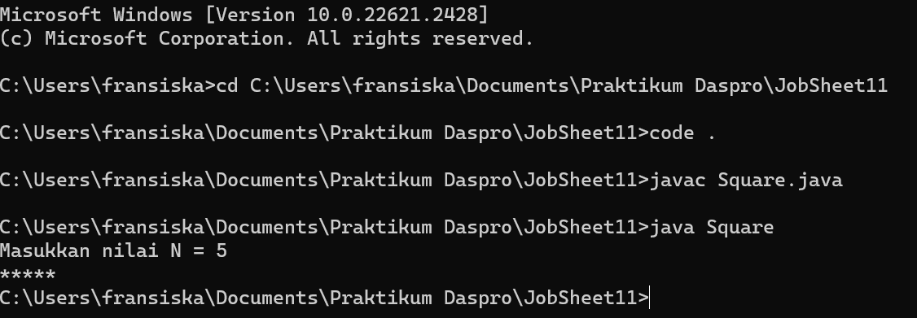

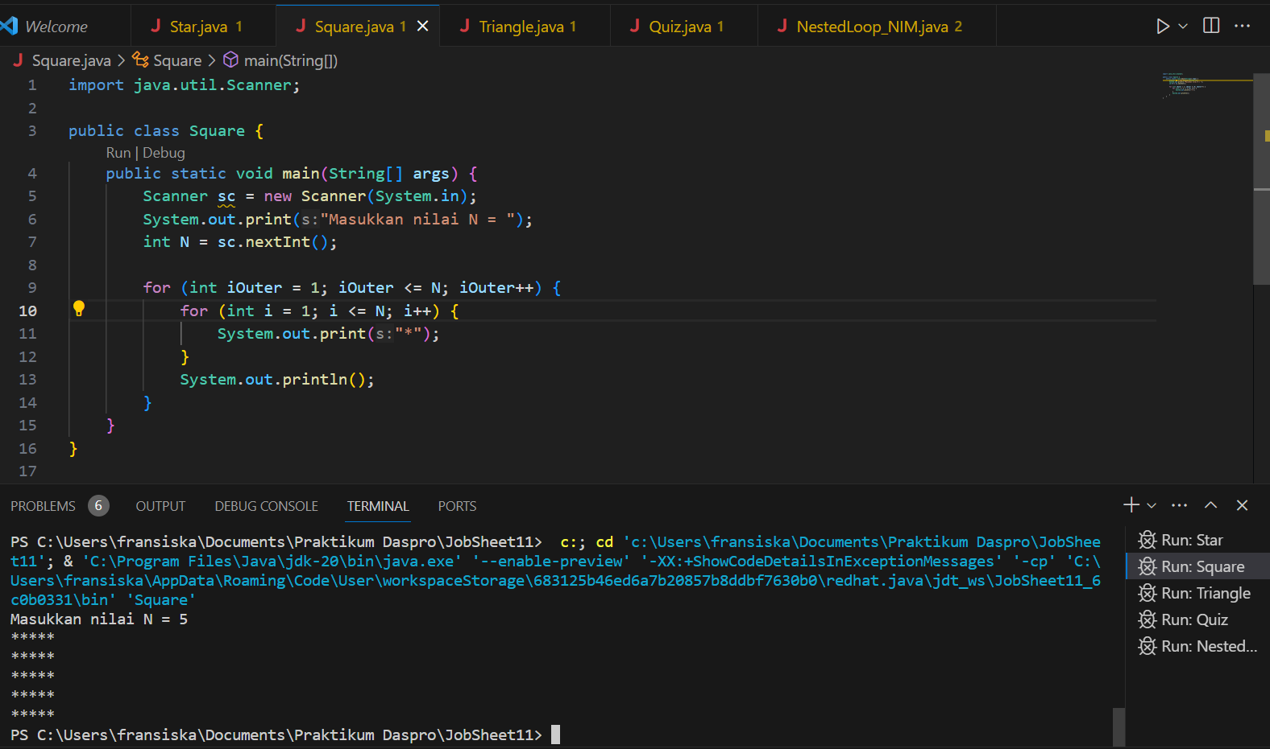

1. Perhatikan perulangan luar. Jika pada sintaks for, inisialisasi iOuter=1 diubah menjadi iOuter=0, apa yang akibatnya? Mengapa bisa demikian?

🡪 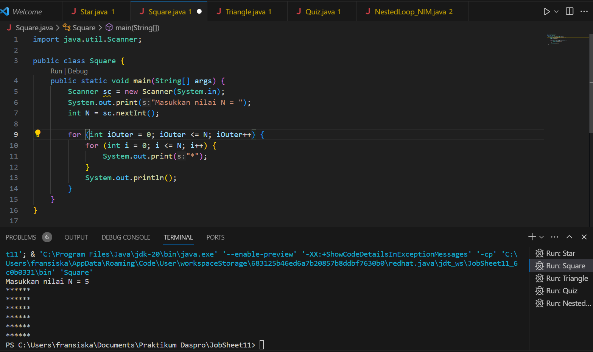

🡪Outputnya menjadi tetap karena pada kondisi I <=N tidak mengubah hasil yang diberikan pada iOuter = 0, walaupun iOuter sudah diubah.

1. Kembalikan program semula dimana inisialisasi iOuter=1. Kemudian perhatikan perulangan dalam, Jika pada sintaks for, inisialisasi i=1 diubah menjadi i=0, apa yang akibatnya? Mengapa bisa demikian?

🡪 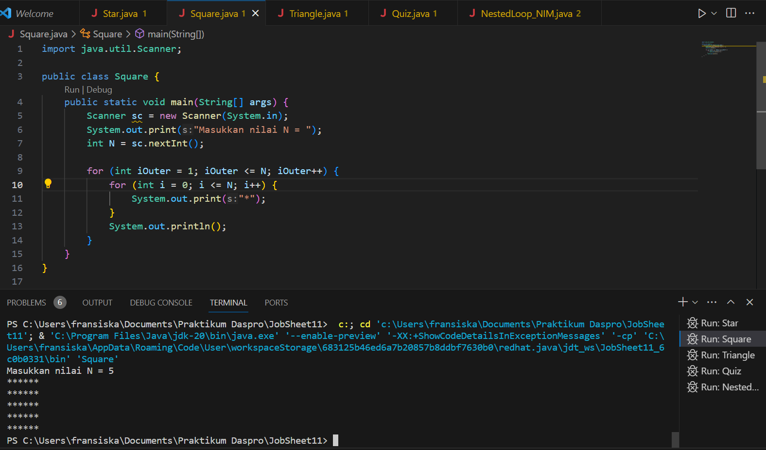

🡪Karena int i = 0 perulangan dimulai dari tempat 0 dan akan berhenti sampai di tempat 5, sehigga menghasilkan 6 bintang, meskipun hanya int i yang diubah dan bagian iOuter tetap = 0.

1. Jadi, apakah perbedaan kegunaan antara perulangan luar dengan perulangan yang berada didalamnya?

🡪Perulangan luar= untuk mengendalikan seberapa sering tindakan di dalam perulangan dalam akan diulang.

🡪Perulangan dalam= untuk menjalankan berulang-ulang di dalam setiap iterasi perulangan luar.

1. Mengapa perlu ditambahkan sintaks System.out.println(); di bawah perulangan dalam? Apa akibatnya jika sintaks tersebut dihilangkan?

🡪Untuk menambahkan baris baru setelah satu iterasi dari perulangan dalam, jika tidak ada maka akan terjadi hasil perulangan dalam satu baris dan tidak ada pemisahan antar perulangan, menjadi satu garis yang panjang.

1. Silakan commit dan push ke repository Anda.

🡪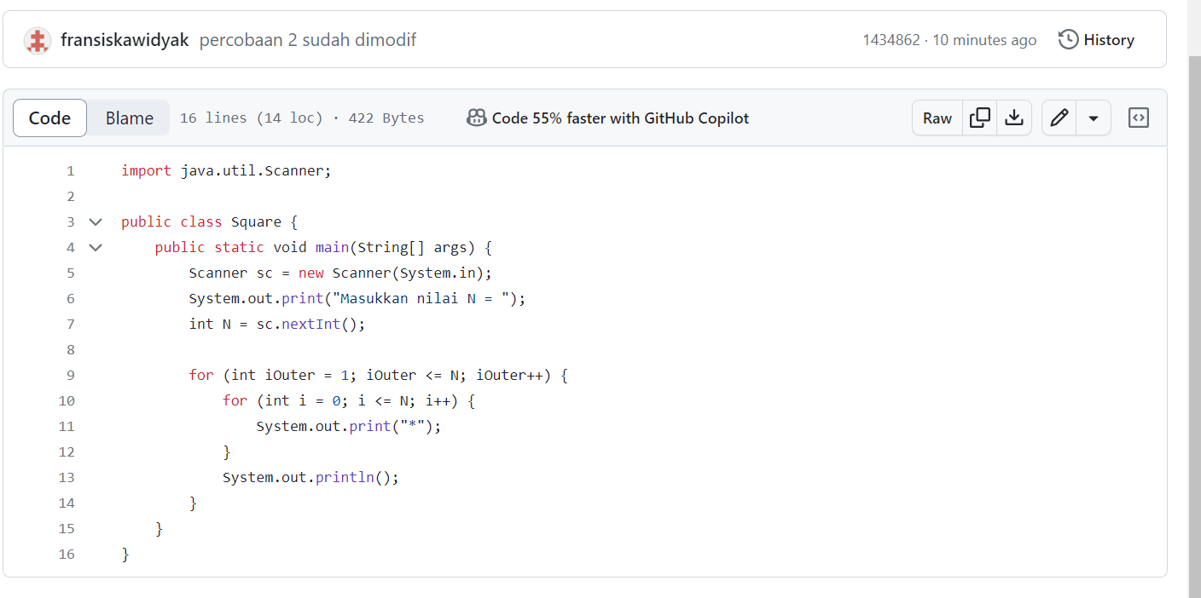

**Percobaan 3**

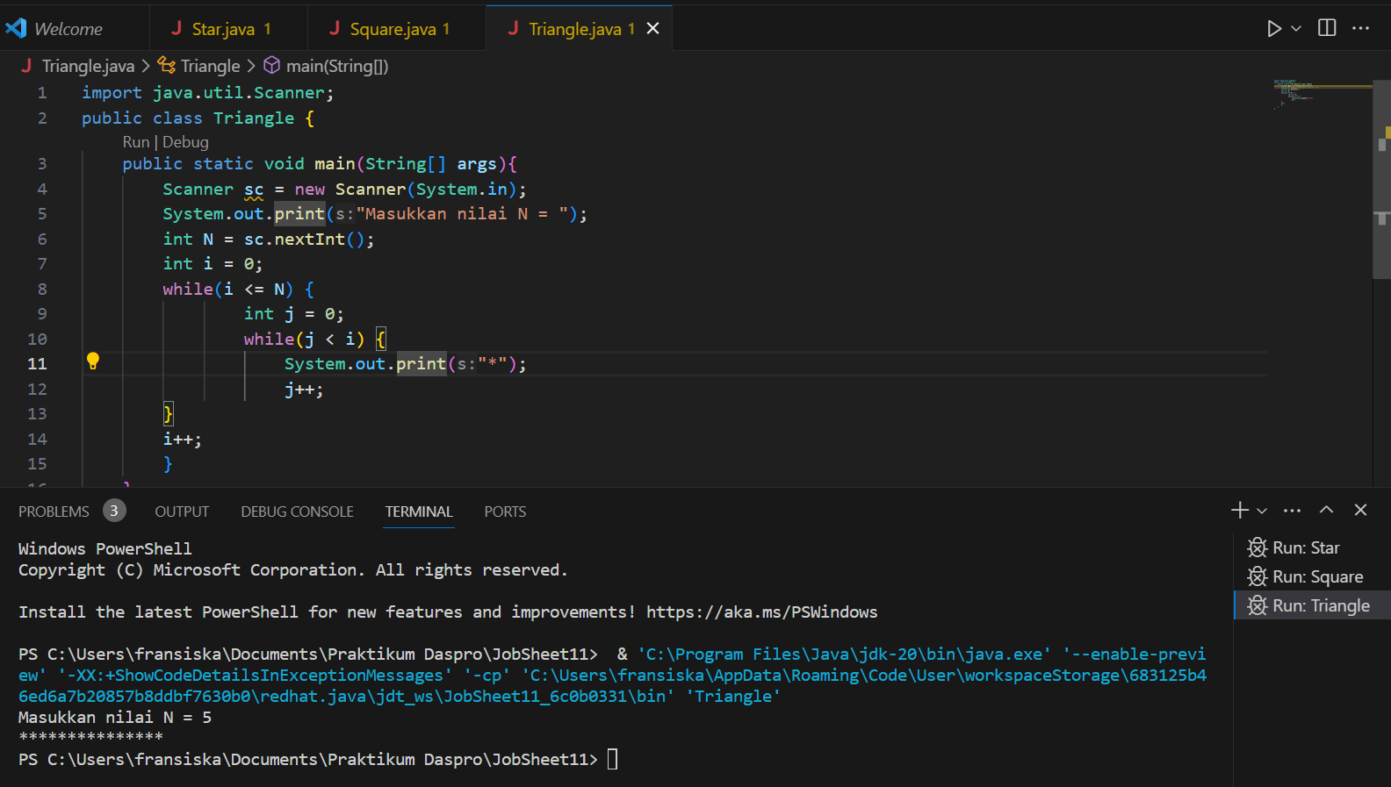

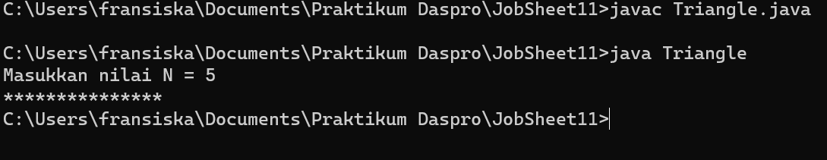

1. Perhatikan, apakah output yang dihasilkan dengan nilai N = 5 sesuai dengan tampilan berikut?

*

**

***

****

*****

🡪Tidak sesuai dengan yang dicontohkan, karena perulangan bintangnya menjadi satu garis dan tidak terpisah dalam baris yang berbeda

2. Jika tidak sesuai, bagian mana saja yang harus diperbaiki/ditambahkan? Jelaskan setiap bagian yang perlu diperbaiki/ditambahkan

🡪 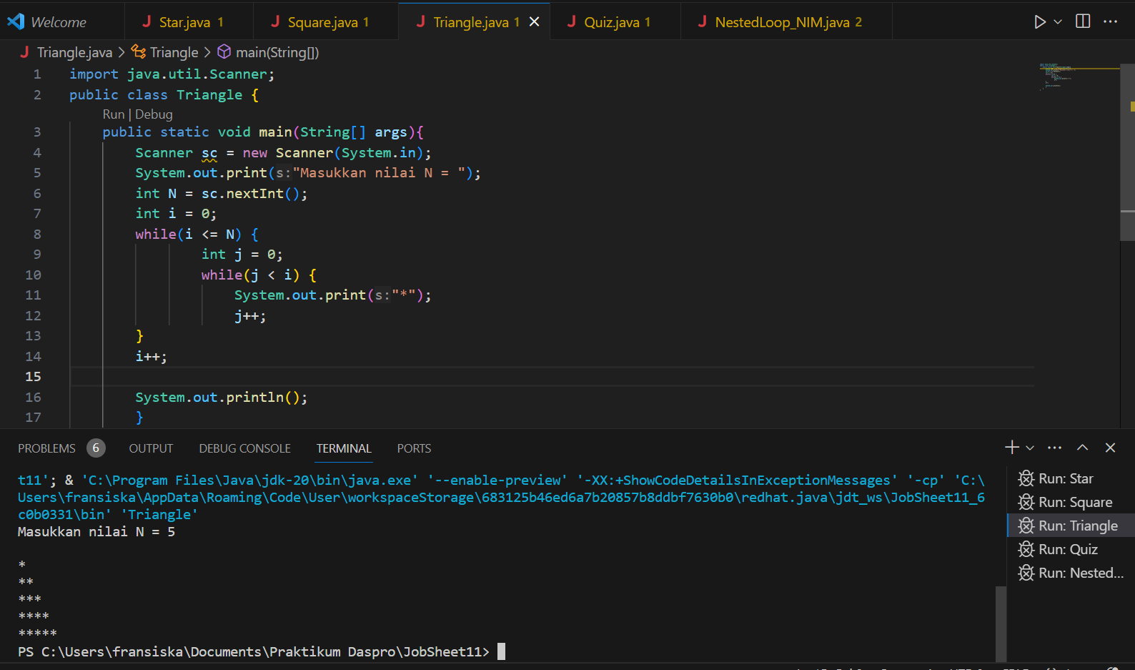

🡪Ditambahkan setelah i++: dengan sintaks System.out.println(); sehingga baris baris bintangnya berubah dan menjadi bintang segitiga

**Percobaan 4**

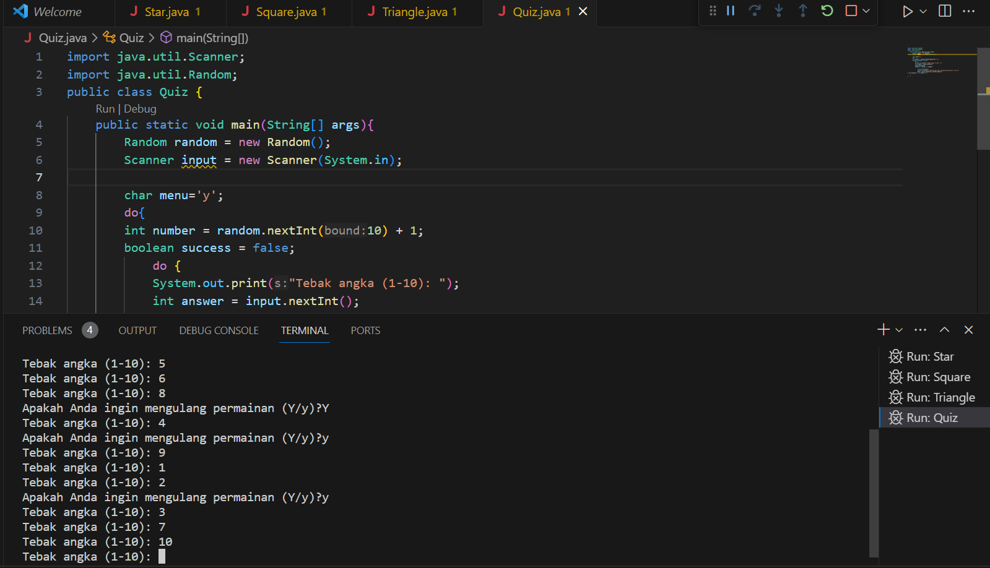

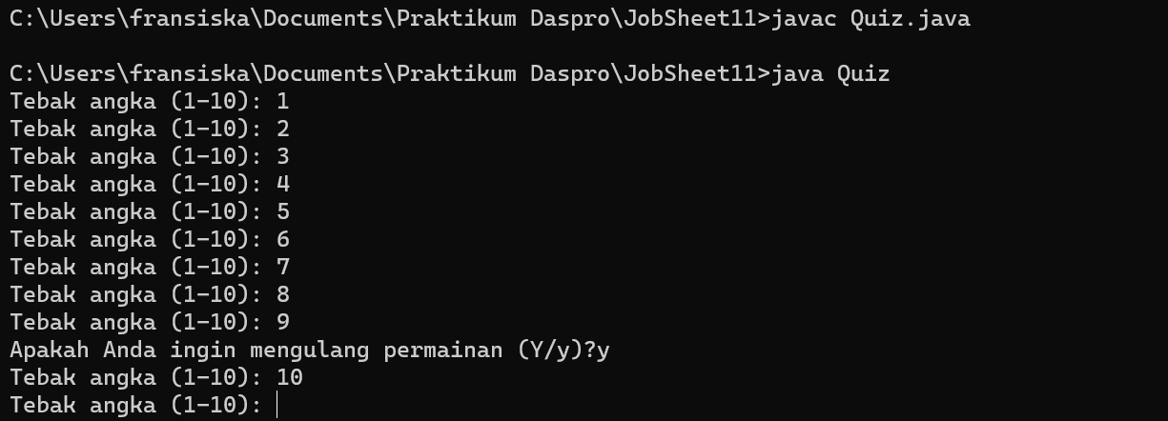

1. Jelaskan alur program di atas!

🡪Hasil output menunjukkan bahwa terjadi perulangan secara terus menerus dan hanyak memiliki 2 opsi yang sama yaitu Y/y, sehingga tidak memiliki opsi t, yang berarti Ketika ingin memberhentikan perulangan harus mengetikkan t walaupun tidak dalam opsi.

1. Apa yang harus dilakukan untuk tidak melanjutkan (tidak mengulangi) permainan tersebut?

🡪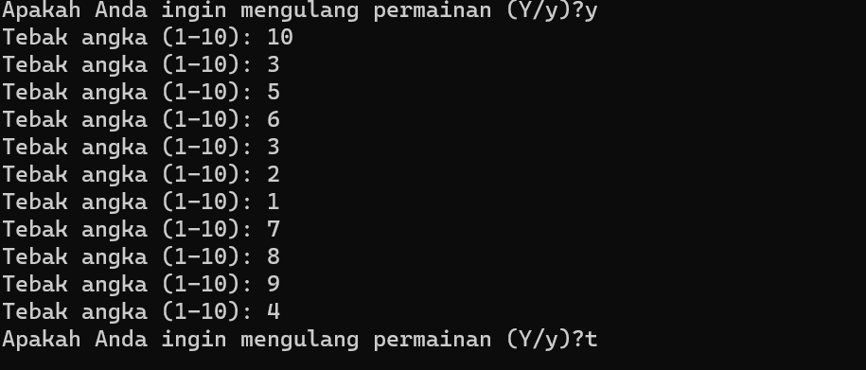

🡪Harus mengetikkan opsi selain Y/y, namun saya mengetikkan pilihan t agar berhenti

1. Modifikasi program di atas, sehingga bisa menampilkan informasi mengenai : input nilai

tebakan yang dimasukan oleh user apakah lebih kecil atau lebih besar dari jawaban/number

yang di random!

🡪 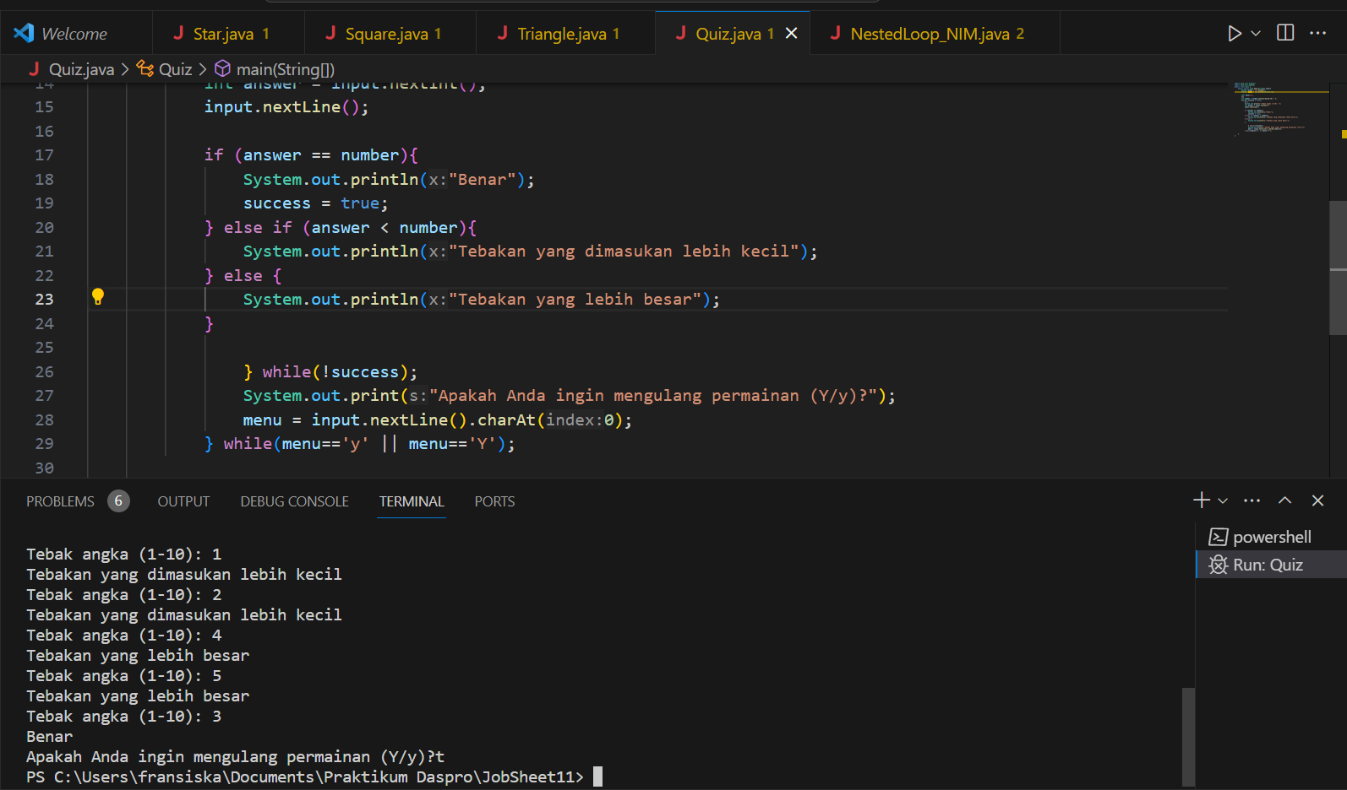

🡪Menambahkan kode program yaitu:

if (answer == number){

System.out.println("Benar");

success = true;

} else if (answer < number){

System.out.println("Tebakan yang dimasukan lebih kecil");

} else {

System.out.println("Tebakan yang lebih besar");

}

1. Silakan commit dan push ke repository Anda.

🡪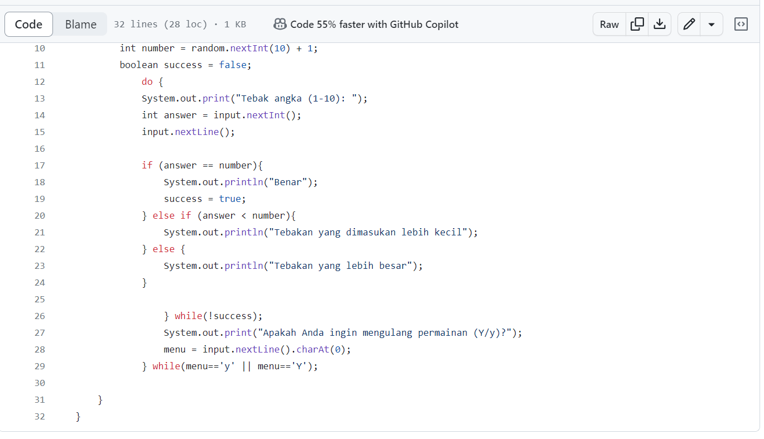

**Percobaan 5**

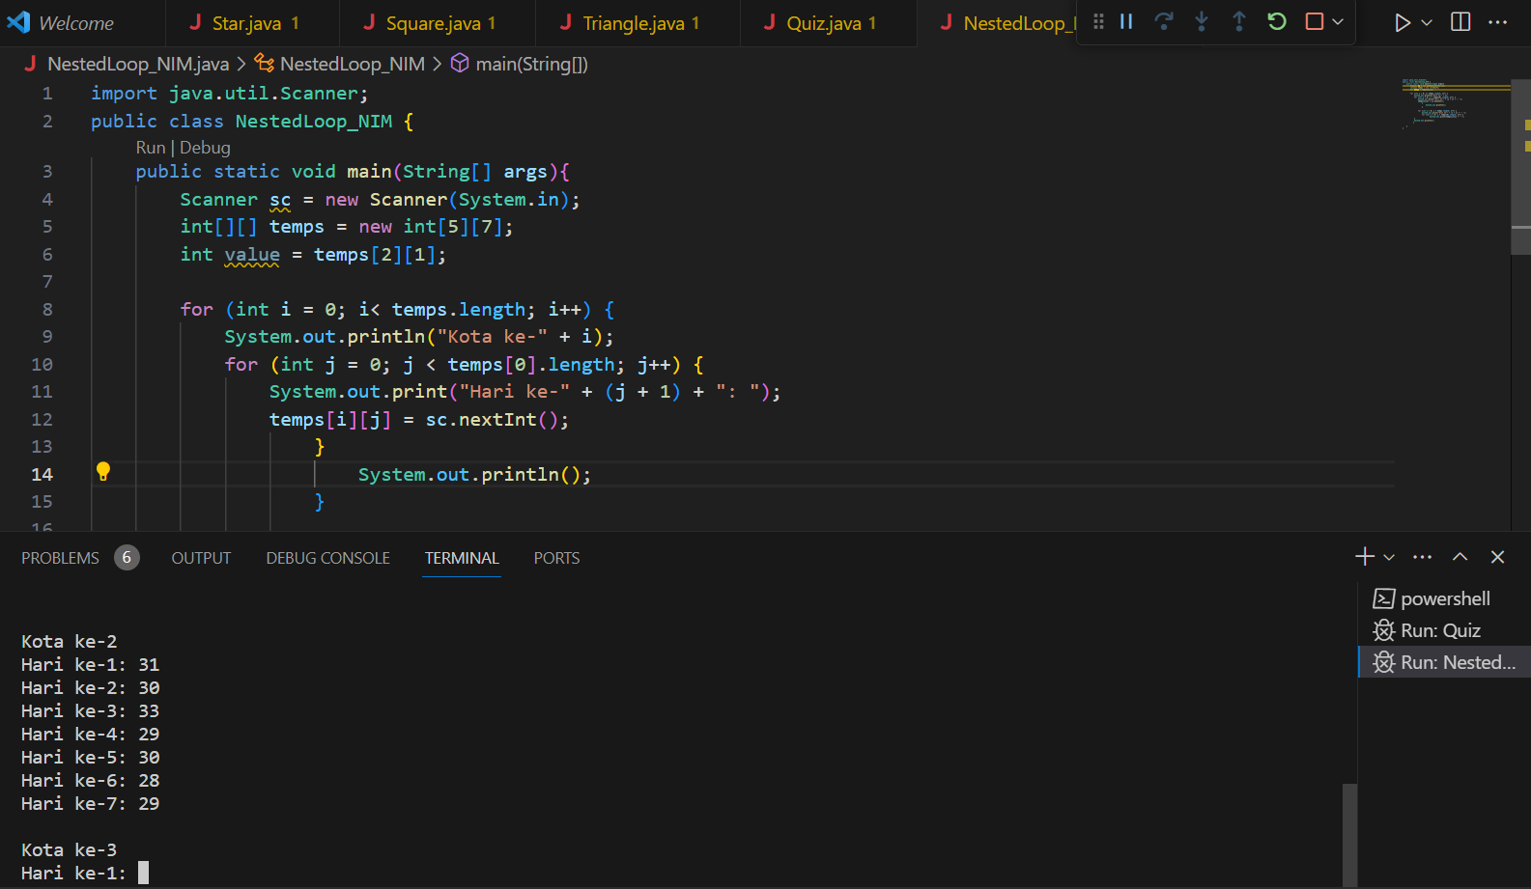

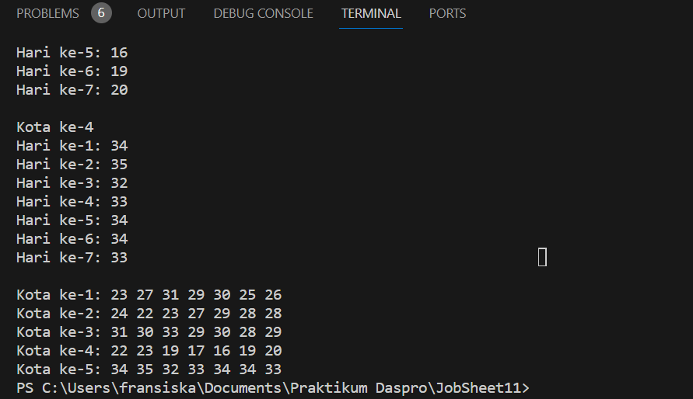

1. Jelaskan alur program di atas!

🡪Terjadi perulangan suhu di kota sampai ke kota ke-4 dengan 7 hari di setiap kotanya. Hanya sampai di kota ke-4 karena dimulai dari int i=0 dan menyebabkan di indeks 0 diisi dengan kota ke-1, lalu dilanjut indeks 1 diisi dengan kota ke-2, dan begitu seterusnya. Ketika indeks 5 sudah terpenuhi oleh kota ke-4 maka langsung terlihat perbedaaan hasilnya suhu suhu di setiap kota.

🡪Kode program yang berpengaruh dalam terjadinya perulangan adalah:

for (int i = 0; i < temps.length; i++) {

System.out.println("Kota ke-" + i);

for (int j = 0; j < temps[0].length; j++) {

System.out.print("Hari ke-" + (j + 1) + ": ");

temps[i][j] = sc.nextInt();

}

System.out.println();

}

1. Silakan modifikasi program di atas pada bagian untuk menampilkan array menggunakan

foreach!

🡪 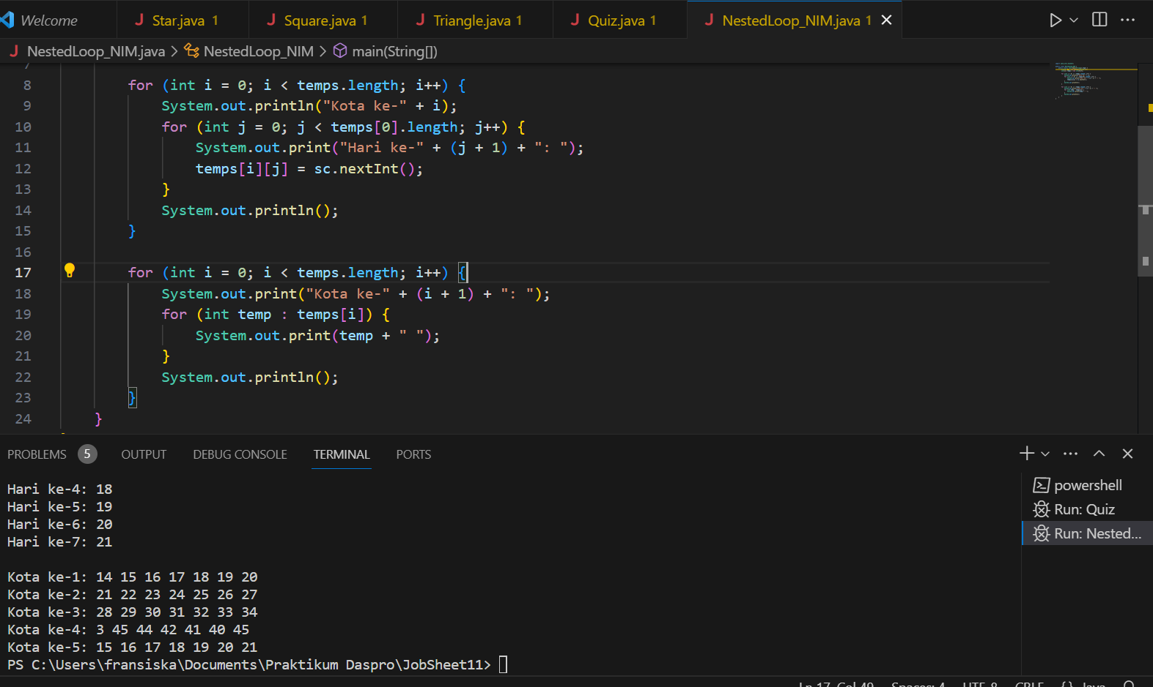

🡪Hasil dari ouput tetap dan tidak ada perubahan meskipun kode program diberi perubahan dibagian akhir

1. Modifikasi program di atas sehingga bisa menampilkan nilai rata-rata masing-masing kota!

🡪 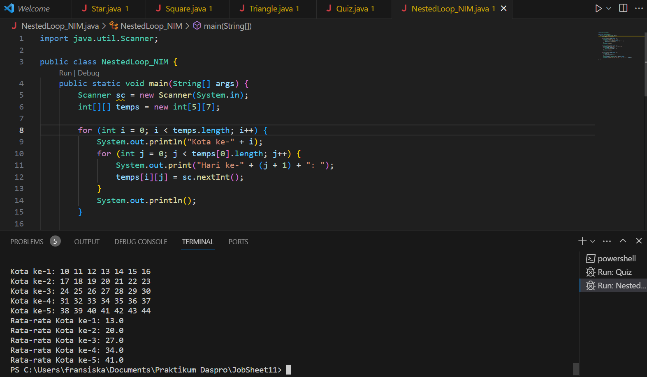

🡪Kode program yang berpengaruh: (menghitung rata rata di setiap kota)

for (int i = 0; i < temps.length; i++) {

int total = 0;

for (int temp : temps[i]) {

total += temp;

}

double rataRata = (double) total / temps[i].length;

System.out.println("Rata-rata Kota ke-" + (i + 1) + ": " + rataRata);

1. Silakan commit dan push ke repository Anda.

🡪 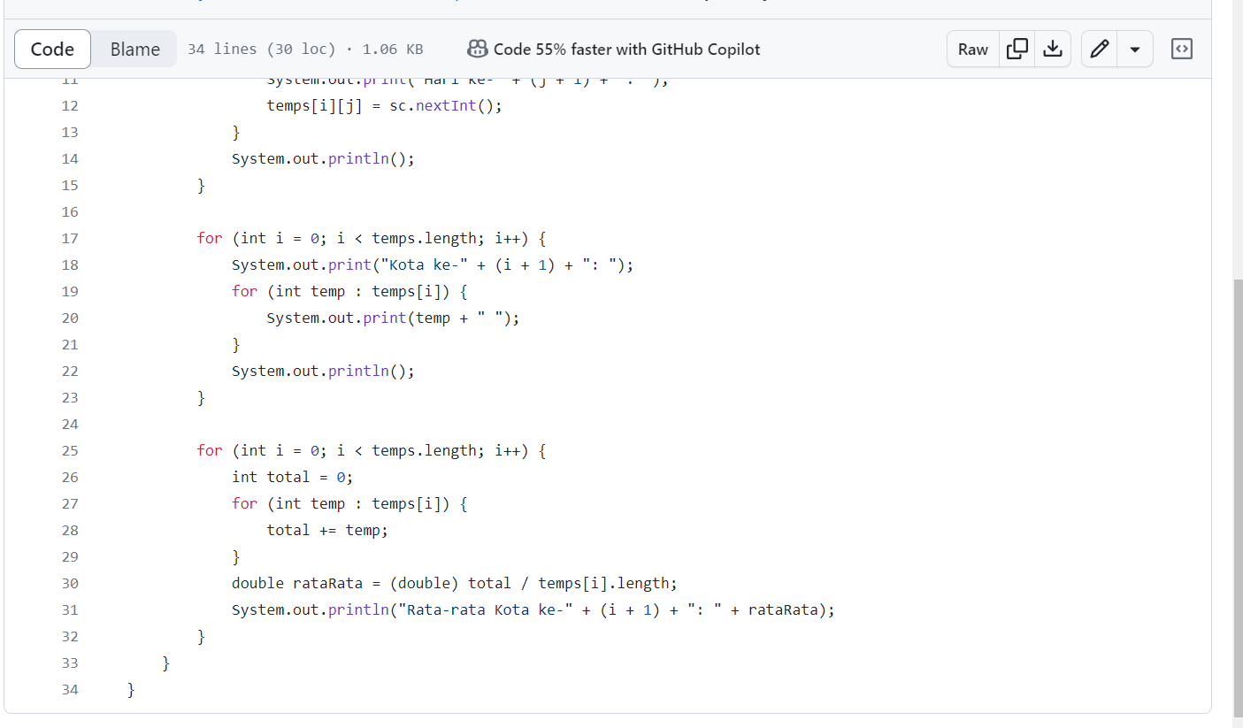

**Tugas Individu (No. 1-3)**

1. Buatlah program untuk mencetak tampilan segitiga angka seperti di bawah ini berdasarkan

input N (nilai N minimal 3). Contoh N = 5 1

12

123

1234

12345

🡪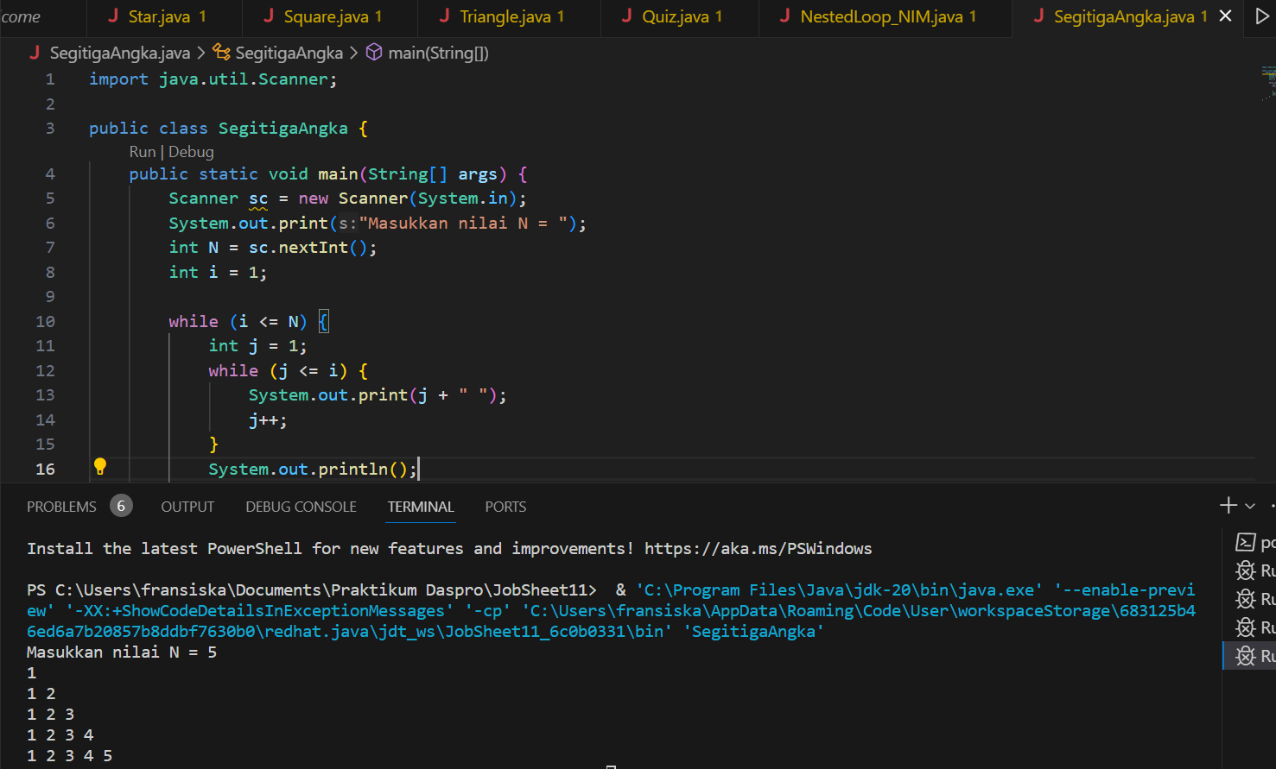

🡪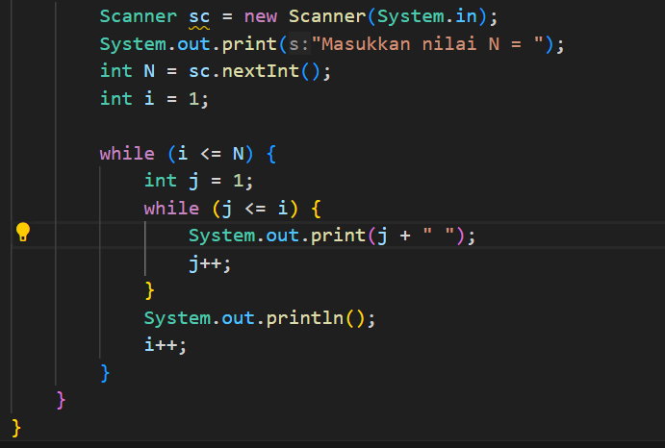

🡪Perubahan terdapat pada int i=0 menjadi i=1 dan int j=0 menjadi int j=1 sehingga hasilnya bisa dimulai dari angka 1 sampai di angka 5

🡪Perubahan juga terjadi pada S.O.P(j + “ “); sehingga saat memasukkan nilai N maka nilai yang sudah diproses bisa mengikuti kemauan nilai N berupa angka

2. Buatlah program untuk mencetak tampilan segitiga bintang seperti di bawah ini berdasarkan

input N (nilai N minimal 5). Contoh N = 7

*******

******

*****

****

***

**

*

🡪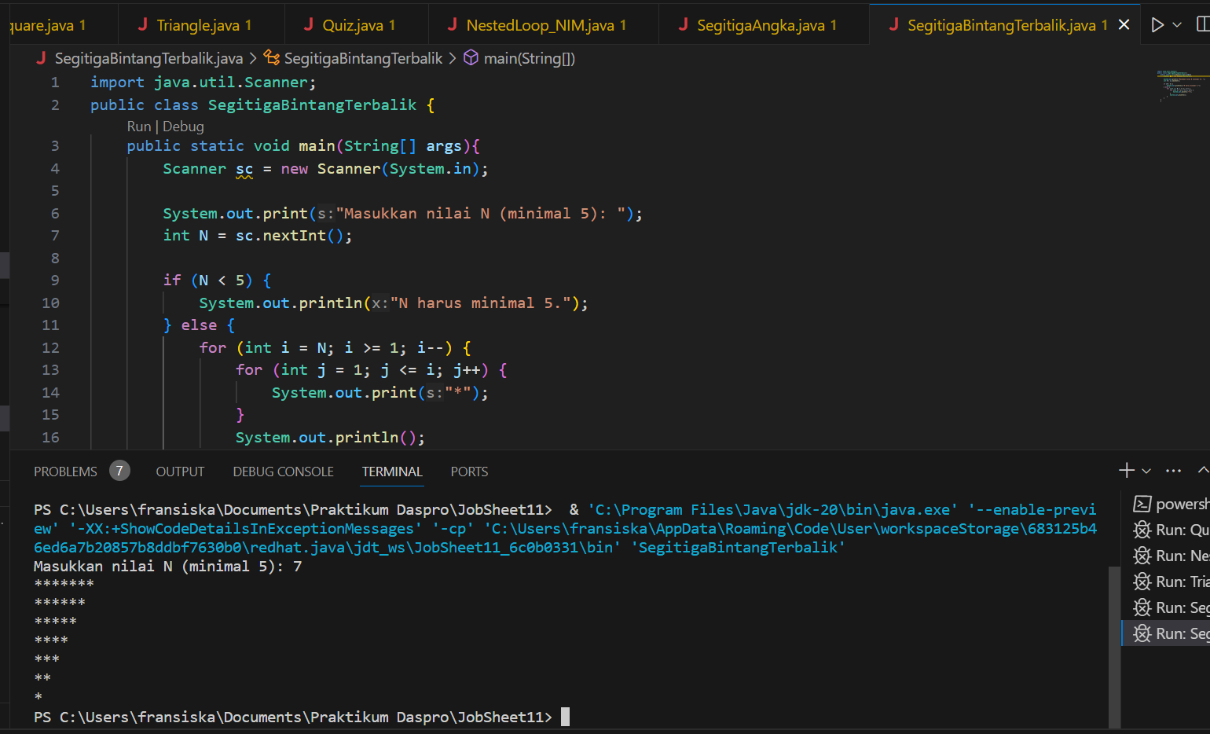

🡪Kode program yang berpengaruh sehingga segitiga bintang menjadi terbalik adalah penggunaan i—yang menyebabkan nilai i berkurang dari N hingga mencapai 1.

for (int i = N; i >= 1; i--) {

for (int j = 1; j <= i; j++) {

System.out.print("*");

}

System.out.println();

}

3. Buatlah program untuk mencetak tampilan persegi angka seperti di bawah ini berdasarkan

input N (nilai N minimal 3). Contoh N = 3, dan N = 5

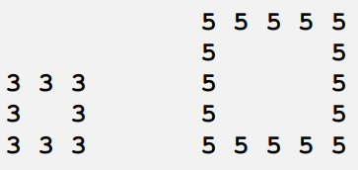

🡪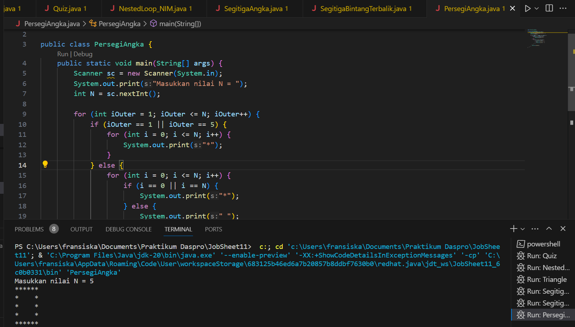

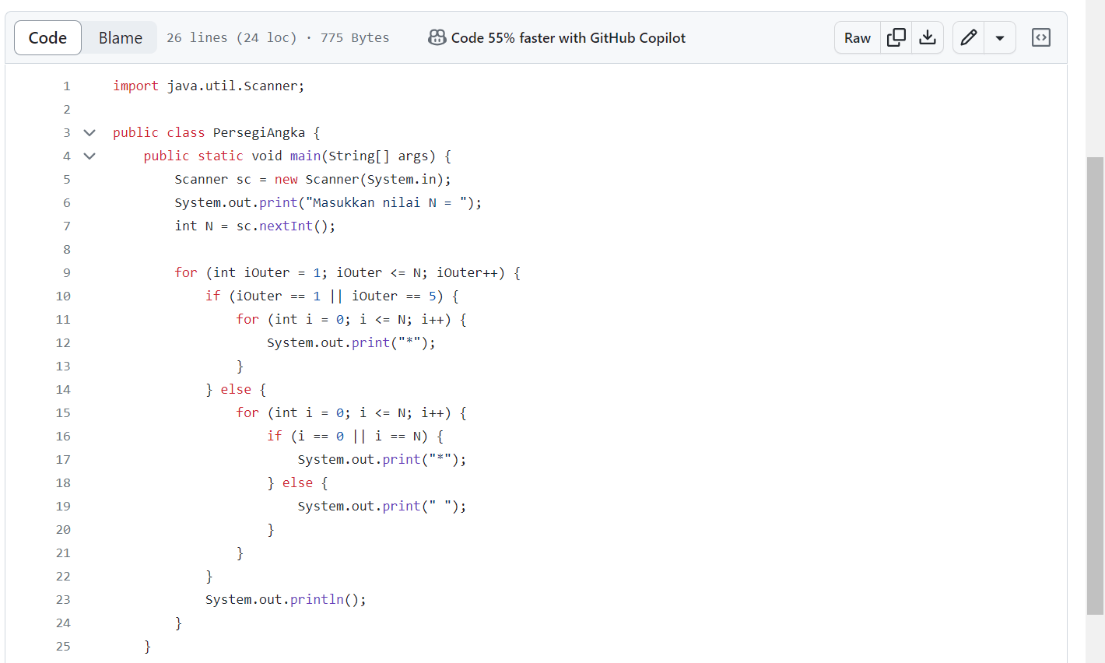

🡪Jika memasukkan nilai N = 5 maka hasilnya sesuai, namun tidak bisa digunakan di nilai N = 3

🡪Kode yang berpengaruh sehingga menjadi persegi yang tengahnya kosong adalah:

for (int iOuter = 1; iOuter <= N; iOuter++) {

if (iOuter == 1 || iOuter == 5) {

for (int i = 0; i <= N; i++) {

System.out.print("*");

}

} else {

for (int i = 0; i <= N; i++) {

if (i == 0 || i == N) {

System.out.print("*");

} else {

System.out.print(" ");

🡪Hasil jika pada nilai N = 3 adalah

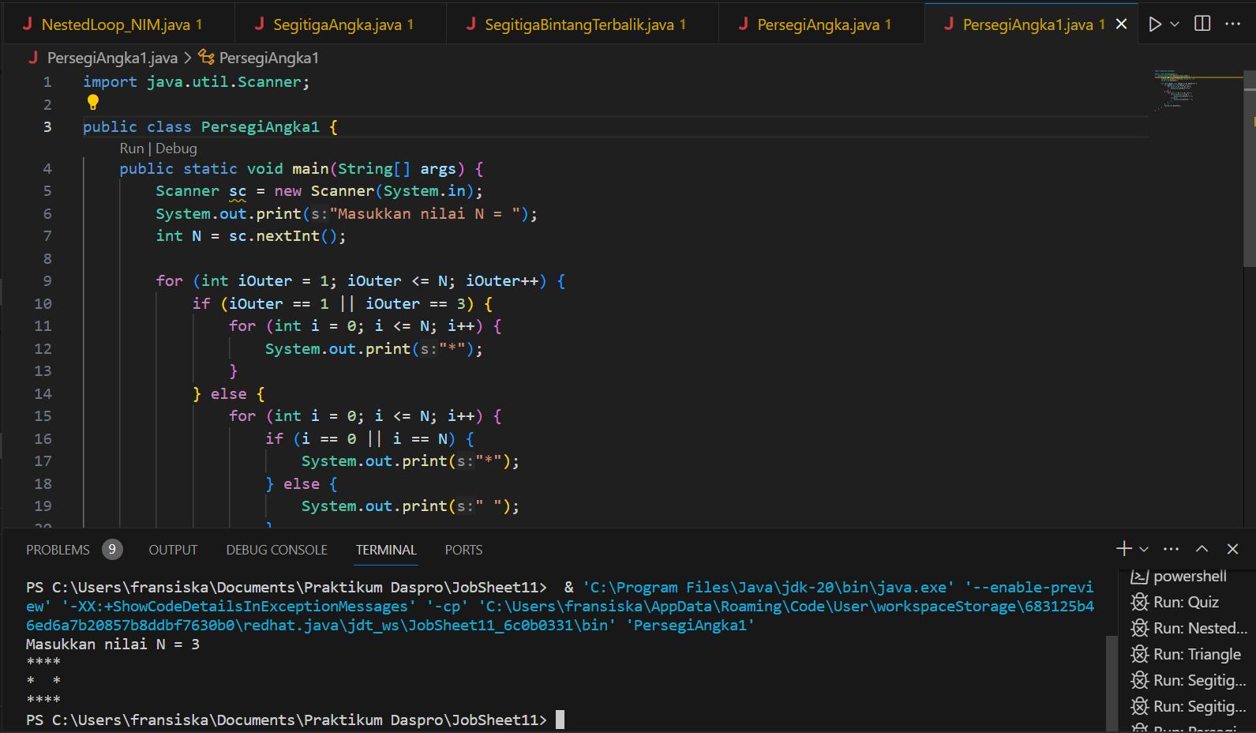

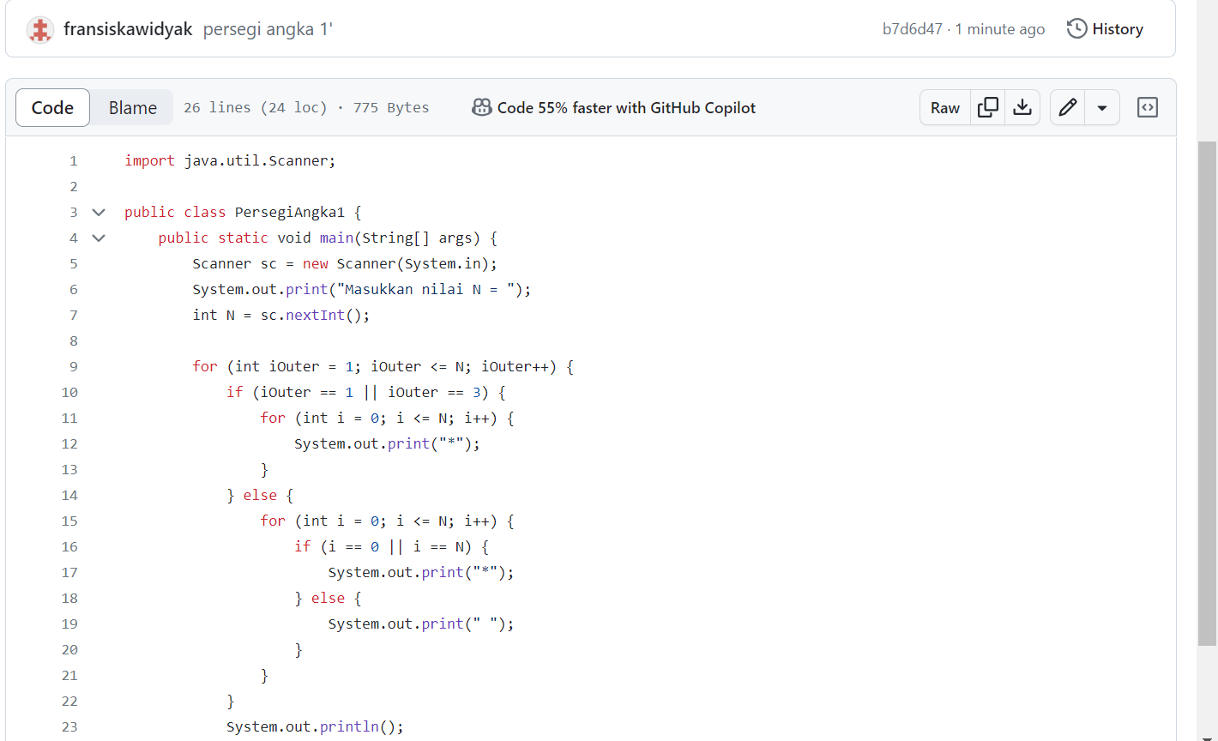

🡪Kode yang berpengaruh adalah:

for (int iOuter = 1; iOuter <= N; iOuter++) {

if (iOuter == 1 || iOuter == 3) {

for (int i = 0; i <= N; i++) {

System.out.print("*");

}

} else {

for (int i = 0; i <= N; i++) {

if (i == 0 || i == N) {

System.out.print("*");

} else {

System.out.print(" ");

}